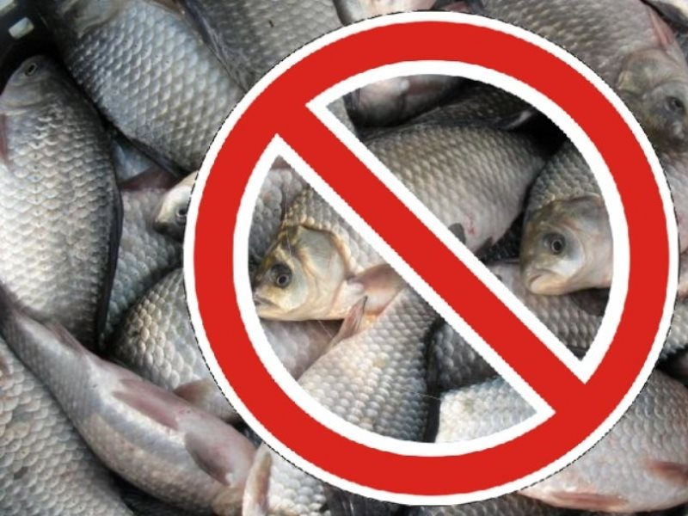

**ОПАСНО ДЛЯ ЗДОРОВЬЯ И ЖИЗНИ!**

В связи с регистрацией случаев **Гаффской болезни** среди жителей **д.Ачиры**, связанной с употреблением рыбы, выловленной в

**оз. Андреевское Тобольского района**

**ПРЕДУПРЕЖДАЕМ:**

**1.** пойманная в оз. Андреевское **рыба опасна**!

**2.** употребление этой **рыбы** в пищу вызывает

**Гаффскую болезнь** у человека и животных!

В случае наличия такой **рыбы** в доме ее необходимо **уничтожить!**

**Помните!**

**При запекании, варке, заморозке и других способах обработки (копчение, жарка, посол) опасный токсин в рыбе**

**не разрушается!**

**Управление Роспотребнадзора по Тюменской области**



**ОПАСНО ДЛЯ ЗДОРОВЬЯ И ЖИЗНИ!**

В связи с регистрацией случаев **Гаффской болезни** среди жителей **д.Ачиры**, связанной с употреблением рыбы, выловленной в

**оз. Андреевское Тобольского района**

**ПРЕДУПРЕЖДАЕМ:**

**1.** пойманная в оз. Андреевское **рыба опасна**!

**2.** употребление этой **рыбы** в пищу вызывает

**Гаффскую болезнь** у человека и животных!

В случае наличия такой **рыбы** в доме ее необходимо **уничтожить!**

**Помните!**

**При запекании, варке, заморозке и других способах обработки (копчение, жарка, посол) опасный токсин в рыбе**

**не разрушается!**

**Управление Роспотребнадзора по Тюменской области**

**РЫБА!**

**РЫБА!**